Всероссийская олимпиада школьников по математике. 2017–2018 уч. год.

Школьный этап. Вариант 2.

  - класс

- (7 баллов) 45 конфет стоят столько же рублей, сколько их можно купить на 20 рублей. Сколько конфет можно купить на 50 рублей?

Ответ: 75 конфет.

Решение. Пусть x стоимость одной конфеты в рублях. Тогда 45x = 20/x , откуда x = 2/3 . Тогда на 50 рублей можно купить 50/x = 75 конфет.

Критерии. Любое верное решение: 7 баллов.

Верно составлено уравнение 45x = 20/x , но при его решении или в дальней-шем допущена арифметическая ошибка: 5 баллов.

  - решении утверждается, что цена одной конфеты равна 2/3 , проверяется, что такая стоимость подходит в условие задачи, и получен верный ответ: 4 балла.
Приведён только верный ответ: 1 балл.

- (7 баллов) Женя расставил по кругу числа от 1 до 10 в некотором порядке, а Дима в каждой промежуток между числами вписал их сумму. Могло ли так случиться, что все написанные Димой числа оказались различными?

Ответ: Могло.

Пример расстановки чисел изображён ниже. (Для Паши: 1 2 3 4 5 7 6 8 9 10)

1 2
10 3

9 4

8 5
6 7

Критерии. Любое верное решение: 7 баллов.

Приведён только верный ответ или верный ответ и неправильный пример:

  - баллов.

- (7 баллов) Можно ли в некоторые клетки таблицы 8×8 написать единицы, а в остальные нули, так, чтобы во всех столбцах была разная сумма, а во всех строчках одинаковая?

Ответ: можно.

Решение. Пусть сумма чисел в каждой строчке равна x. Тогда сумма всех чисел в таблице равна 8x, то есть общая сумма делится на 8. Заметим, что в столбцах может быть от 0 до 8 единиц. Сумма всех чисел от 0 до 8 равна
- Чтобы получить кратное 8 число, нужно из 36 отнять 4. Поэтому в нашем примере не должно быть столбца, в котором ровно 4 единицы.

Пример изображён ниже (есть и другие примеры).
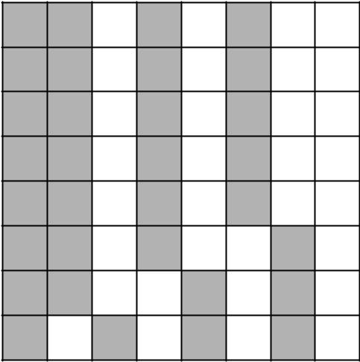

Критерии. Любой верный пример, даже без каких-либо пояснений: 7 баллов.

Доказано, что если во всех столбцах сумма ненулевая, то примера не существует: 4 балла.

Приведён только верный ответ: 0 баллов.

- (7 баллов) В треугольнике ABC провели медиану AM. Найдите угол AM C, если углы BAC и BCA равны 45◦ и 30◦ соответственно.

Ответ: 135◦.

Решение. Пусть BH высота треугольника ABC. По условию угол BAC равен 45◦, поэтому BH = AH. В треугольнике CBH катет BH лежит против угла 30◦, поэтому BC = 2BH. Медиана HM прямоугольного тре-угольника BHC равна половине гипотенузы BC.

A
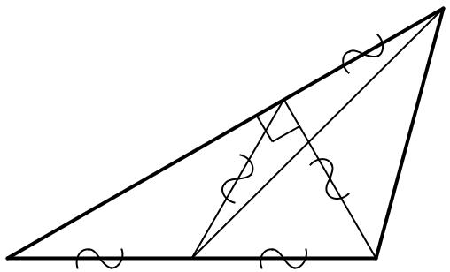

H

C M B

Собирая все равенства отрезков воедино, получаем AH = BH = HM = M B = M C. Значит, треугольник M BH равносторонний, и угол CM H ра-вен 120◦. Кроме того, треугольник AHM равнобедренный, его угол AHM равен 90◦ + 60◦ = 150◦, поэтому угол AM H равен 15◦. Таким образом,

∠AM C = ∠AM H + ∠HM C = 120◦ + 15◦ = 135◦.
Критерии. Любое верное решение: 7 баллов.

Доказано, что треугольник AHM равнобедренный, но правильный ответ не получен: 5 баллов.

Приведён только верный ответ: 1 балл.

- (7 баллов) Числа a, b, c и d таковы, что a+b = c+d \neq 0, ac = bd. Докажите, что a + c = b + d.

Решение. Если a \neq 0, то подставим c = bd/a , получим

a + b = bd/a + d равносильно a + b = d/a · (b + a) равносильно a = d .

Отсюда b = c и a + c = b + d.

Если же a = 0, то b \neq 0 (иначе a + b = 0), поэтому d = 0 (из ac = bd). Но тогда равенство a + b = c + d переписывается как b = c, откуда следует нужное равенство.

Возможны и другие решения.

Критерии. Любое верное решение: 7 баллов.

  - верном решении рассматривается выражение вида bd/a (или любое аналогичное), но не рассмотрен случай равенства знаменателя нулю: 5 баллов. Доказано, что (a + c)^2 = (b + d)^2, но при этом не разобран случай (a + c) = −(b + d): 3 балла.

Рассмотрен только случай конкретных числовых значений a, b, c, d: 0 баллов.

- (7 баллов) Вдоль трассы стоят 60 дорожных знаков. На каждом из них написана сумма расстояний до оставшихся 59 знаков. Возможно ли такое, что на знаках написаны 60 различных натуральных чисел? (Расстояния между знаками не обязательно целые.)

Ответ: Невозможно.

Решение. Занумеруем знаки последовательно числами от 1 до 60. Дока-жем, что числа, записанные на знаках с номерами 30 и 31, совпадают. Разобьём оставшиеся знаки на пары вида k и k + 31: 1 и 32, 2 и 33, . . . , 29 и 60. Заметим, что сумма расстояний как от знака 30, так и от знака 31, до знаков одной пары k и k + 31 равна расстоянию между знаками k и k + 31. Поскольку число на знаках 30 и 31 равно сумме расстояний до знаков всех 29 пар и расстояния между знаками 30 и 31, то числа на знаках 30 и 31 совпадают.

Критерии. Любое верное решение: 7 баллов.

Утверждается, но не доказывается, что равны числа, написанные на двух средних столбиках (на столбиках 30 и 31): 2 балла.

На примере частных случаев показано, что обязательно найдутся равные
числа: 0 баллов.

Приведён только верный ответ: 0 баллов.

